Alphabet

A | Apfel
Ä | Äpfel 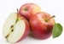 (Plural)
B | Bier
C | Chemie
D | danke
E | Essen
F | Fußball
G | Garantie
H | Hilfe
I | Interesse
J | Jägermeister
K | Kanzlerin
L | Land
M | Material
N | Nordpol
O | Ordnung
Ö | Ökologie
P | Politik
Q | Qualität
R | Rose
S | Situation
T | Tiger
U | Untergrund
Ü | überall
V | Vater
W | Wasser
X | Xylophon
Y | Ypsilon
Z | Zebra
ß | Fuß = Fuss  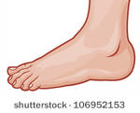

In Youtube:
https://www.youtube.com/watch?v=W9ZL3hQn_MI
https://www.youtube.com/watch?v=axQGCdGCjAk

